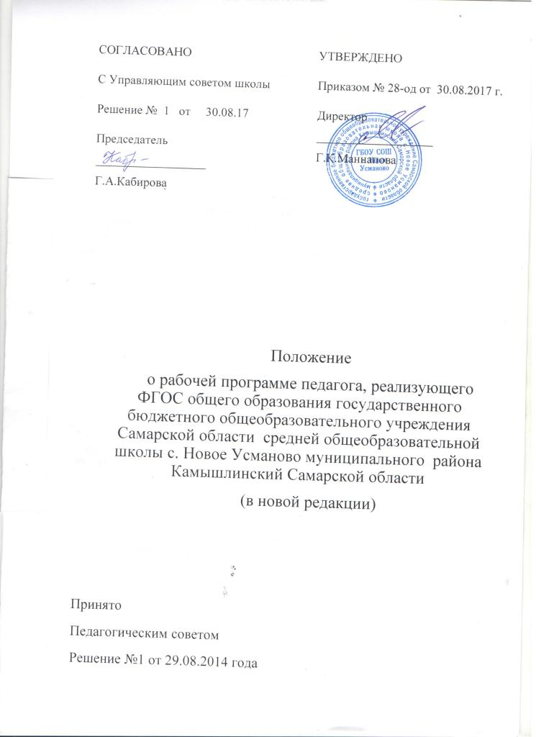

1. Общие положения
1.1. Настоящее Положение разработано в соответствии с Федеральным законом «Об образовании в РФ», требованиями Федерального Государственного образовательного стандарта общего образования с изменениями (приказы Министерства образования и науки Российской Федерации от 31.12.2015 № 1576 «О внесении изменений в федеральный государственный образовательный стандарт начального общего образования, утвержденный приказом Министерства образования и науки Российской Федерации от 6 октября 2009 г. № 373», от 31.12.2015 № 1577 «О внесении изменений в федеральный государственный образовательный стандарт основного общего образования, утвержденный приказом Министерства образования и науки Российской Федерации от 17 декабря 2010 г. № 1897»), Уставом образовательной организации и регламентирует порядок разработки и реализации рабочих программ педагогов.
1.2. Рабочая программа по учебному предмету, курсу, в том числе внеурочной деятельности – это нормативно-правовой документ, обязательный для выполнения в полном объеме, предназначенный для реализации требований ФГОС общего образования к условиям и результату образования обучающихся по конкретному предмету, курсу учебного плана ГБОУ СОШ с.Новое Усманово.
1.3. Цель рабочей программы — сохранение единого образовательного пространства школы, создание условий для планирования, организации и управления образовательной деятельностью по определенной учебной дисциплине.
Программы отдельных учебных предметов, курсов в том числе внеурочной деятельности должны обеспечить достижение планируемых результатов освоения основной образовательной программы для каждого образовательного уровня

Задачи программы:
− обеспечить достижение обучающимися результатов обучения в соответствии с федеральным государственным образовательным стандартом общего образования;
− определить содержание, объем, порядок изучения учебной дисциплины (курса) с учетом целей, задач, особенностей образовательной деятельности и контингента обучающихся.
1.4. Функции рабочей программы:
− нормативная, то есть является документом, обязательным для выполнения в полном объеме;
− процессуальная, то есть определяет логическую последовательность усвоения элементов содержания, организационные формы и методы, средства и условия образовательной деятельности;
− оценочная, то есть выявляет уровни усвоения элементов содержания, объекты контроля и критерии оценки достижения планируемых результатов освоения основной образовательной программы общего образования.

1.5. К рабочим программам, которые в совокупности определяют содержание образовательной деятельности ГБОУ СОШ с.Новое Усманово в рамках реализации основной образовательной программы, относятся:
− программы по учебным предметам;
− программы элективных, факультативных курсов;
− программы курсов внеурочной деятельности.

2. Разработка рабочей программы
2.1. Разработка и утверждение рабочих программ по обязательным учебным предметам, элективным и факультативным курсам, программам по организации внеурочной деятельности относится к компетенции образовательной организации.
2.2. Рабочая программа разрабатывается учителем или группой педагогов для каждого образовательного уровня или отдельного класса.
2.3. Рабочие программы учебных предметов, курсов, в том числе внеурочной деятельности, разрабатываются на основе требований к результатам освоения основной образовательной программы основного общего образования с учетом программ, включенных в ее структуру.
2.4. При составлении, согласовании и утверждении рабочей программы должно быть обеспечено ее соответствие следующим документам:
− Федеральному государственному образовательному стандарту;
− Основной образовательной программе ГБОУ СОШ с.Новое Усманово;
− Примерной программе дисциплины, утвержденной Министерством образования и науки РФ (или авторской программе, прошедшей экспертизу и апробацию);
− Федеральному перечню учебников, утвержденному Министерством образования и науки РФ на соответствующий период.

2.4. Рабочая программа учебного предмета может быть единой для всех работающих в школе учителей или индивидуальной.
2.5. Рабочая программа учебного курса, предмета является основой для создания учителем поурочного планирования учебного курса на каждый учебный год.
2.6. В течение учебного года допускается корректировка рабочей программы, что может быть отражено как в самой рабочей программе, так и в дополнительной пояснительной записке с указанием причин корректировки.

3. Структура, оформление и требования к оформлению рабочей программы по ФГОС.
3.1. Текст рабочей программы набирается в редакторе Word шрифтом Times New Roman, кегль 12-14, межстрочный интервал одинарный на листах формата А4. Титульный лист считается первым, но не нумеруется, также как и листы приложения.

Тематическое планирование представляется в виде таблицы.
В тематическом планировании:
-раскрывается последовательность изучения разделов и тем рабочей программы; -распределяется время, отведенное на изучение учебного предмета, курса, дисциплины (модуля) между разделами и темами по их значимости; -распределяется время, отведенное на проведение контрольных мероприятий (контрольных, лабораторных, практических работ, зачетов и др.).

Календарно-тематический план учителя является приложением к рабочей программе, конкретизирует содержание тем, разделов.
Календарно-тематический план разрабатывается учителем на каждый учебный год в соответствии с рабочей программой. Механизмы разработки, согласования, утверждения календарно-тематических планов учителей устанавливаются образовательным учреждением самостоятельно в соответствии с локальными нормативными правовыми актами.
В образовательном учреждении устанавливается единая структура календарно-тематического плана.

В календарно-тематическом плане должны быть обязательно определены:
-тема каждого урока (в соответствии с целями и задачами урока);
-количество часов, отведенное на изучение тем, разделов;
-даты прохождения тем, разделов.
-виды, формы контроля.

3.2. Рабочие программы по элективным, факультативным, интегрированным (междисциплинарным) курсам, курсам внеурочной деятельности при отсутствии авторской программы разрабатываются с учетом необходимости реализации Основной образовательной программы образовательной организации соответствующего образовательного уровня.

3.3. Структура рабочей программы:
- титульный лист (приложение 1);
- пояснительная записка, в которой конкретизируются общие цели основного общего образования с учётом специфики учебного предмета;
- планируемые результаты освоения учебного предмета, курса;
- содержание учебного предмета, курса;
- тематическое планирование с указанием количества часов, отводимых на освоение каждой темы.
В рабочей программе курсов внеурочной деятельности, в разделе «Содержание» необходимо указать формы организации и виды деятельности.

3.4. Приложением к рабочей программе является поурочное планирование. Поурочное планирование может быть представлено в виде таблицы на каждый год обучения. Содержит титульный лист . Может быть единым для всех работающих в школе учителей или индивидуальным.

Текст образовательной (учебной) программы по ФКГОС включает с 1по 8 основные структурные элементы:
- Титульный лист
- 1. Пояснительная записка
- 2. Общая характеристика учебного предмета, курса;
- 3. Описание места учебного предмета, курса в учебном плане;
- 4.Перечень учебно-методического обеспечения;
- 5. Прохождение практической части материала;
- 6. Содержание учебного предмета , курса;
- 7. Требования к уровню подготовки выпускников, обучающихся по данной программе;
- 8. Описание материально-технического обеспечения образовательного процесса;
- 9 . Календарно тематическое планирование.

4. Рассмотрение и утверждение рабочей программы
4.1. Рабочая программа ежегодно проходит экспертизу на уровне методического объединения учителей-предметников (далее - ПМО) на предмет соответствия данному Положению, требованиям ФГОС, Образовательной программе ОО, Федеральному перечню учебников и учебных пособий, допущенный к использованию в образовательной деятельности, иным нормативным документам. Руководитель методического объединения после рассмотрения рабочих программ готовит рекомендации о согласовании или необходимости доработки с указанием конкретного срока. Рекомендации ПМО оформляются протоколом.
4.2. Заместитель директора по учебной работе анализирует рекомендации ПМО, готовит информацию для педагогического совета. При соответствии рабочей программы нормативным документам она рекомендуется к использованию и утверждению приказом директора школы. Рекомендации оформляются протоколом педагогического совета.
4.3. Приказом директора утверждается общий перечень рабочих программ в срок до 1 сентября текущего года.
4.4.Общеобразовательная организация может вносить изменения и дополнения в содержание рабочих программ, после рассмотрения их на заседании педагогического совета. Корректировка поурочного планирования осуществляется самостоятельно учителем - предметником, в зависимости от конкретных условий осуществления образовательной деятельности.
Данное Положение вступает в силу со дня его утверждения. Срок действия не ограничен (или до момента введения нового Положения).

Приложение 1.
Образец оформления титульного листа

Государственное общеобразовательное учреждение Самарской области средняя общеоьбразовательная школа с.Новое Усманово амуниципального района Камышлинский Самарской области

Согласовано. Рекомендовано к использованию. Утверждено.
Протокол МО Протокол педагогического совета
от________№ __ от ___________№____ Приказ № _______

Рабочая программа
учебного предмета (курса)
_______________________________________
_________ класс (уровень обучения)

с. Новое Усманово
учебный год

